Открытый урок

Русский язык

Тема:
Открываем ещё два секрета письма (правописание суффиксов –ик, -ек)

Дата: 16.09.2010г.

Класс: 3 «В»

Программа: «Русский язык.3 класс» М.С.Соловейчик, Н.С.Кузьменко. Смоленнск. «Ассоциация 21 век», 2006 г.

Учебник: Русский язык «К тайнам нашего языка. 3 класс » М.С.Соловейчик, Н.С.Кузьменко. Смоленнск. «Ассоциация 21 век», 2007г.

Тема раздела: Знаем - повторим, не знаем – узнаем.

Тема урока: Открываем ещё два секрета письма (правописание суффиксов –ик, -ек)

Вид урока: Урок изучения нового материала.

Тип урока: Урок – игра.

Цель урока: формировать у детей представления о правописании суффиксов -ик, -ек,

Задачи урока: формировать у детей представления о правописании суффиксов -ик, -ек, развивать умение разбирать слова по составу, создавать положительную мотивацию учения.

Формы организации познавательной деятельности: индивидуальная, фронтальная.

Методы обучения:
- по источнику знаний: словесные, практические, наглядные
-по уровню познавательной активности: исследовательский, объяснительно – иллюстративный

Оборудование: учебник, тетрадь-задачник, карточки, медиа-проектор.

Ход урока
- Оргмомент
Я тетрадь свою открою
И наклонно положу
Я, друзья ,от вас не скрою,
Ручку я вот так держу.
Сяду прямо, не согнусь.
За работу я возьмусь.

I. Словарная работа
Запишите слова- отгадки:
Палочка волшебная есть у меня друзья.
Палочкою этой могу построить я
Башню, дом и самолёт,
И огромный пароход. (карандаш)

Как на грядке под листок
Закатился чурбачок -
Зеленец удаленький,
Вкусный овощ маленький.(огурец)

- поставьте над словами ударение и подчеркните безударные гласные. Подберите к словам однокоренные слова, обозначающие маленький предмет и запишите: огурчик , карандашик. Обозначьте орфограммы.

— Задумывались ли вы, какую написать гласную в суффиксе - е или — и? Скажите, совпадает или расходится произношение суффикса в слове с его обозначением на письме?

- упр. 51 выполняется по задачнику : сделать предметы маленькими и записать слова, которые получатся. Какие орфографические задачи встретились при записи слов?

II. Введение в тему
Цель нашего урока - в том, чтобы вы научились, какую гласную следует писать в словах с суффиксами -ик, -ек. А в этом нам поможет волшебный клубок, вместе с которым мы совершим путешествие по сказкам. А отправимся в путешествие закончив схему и сообщение по задачнику (упр.52).

III. 1) Ознакомление справописанием суффиксов - ик, - ек

— Катится клубок из одной сказки в другую. И вот мы в сказке «Вовка в тридевятом царстве», а нас встречают двое из ларца, одинаковы с лица. В руках у них таблица:
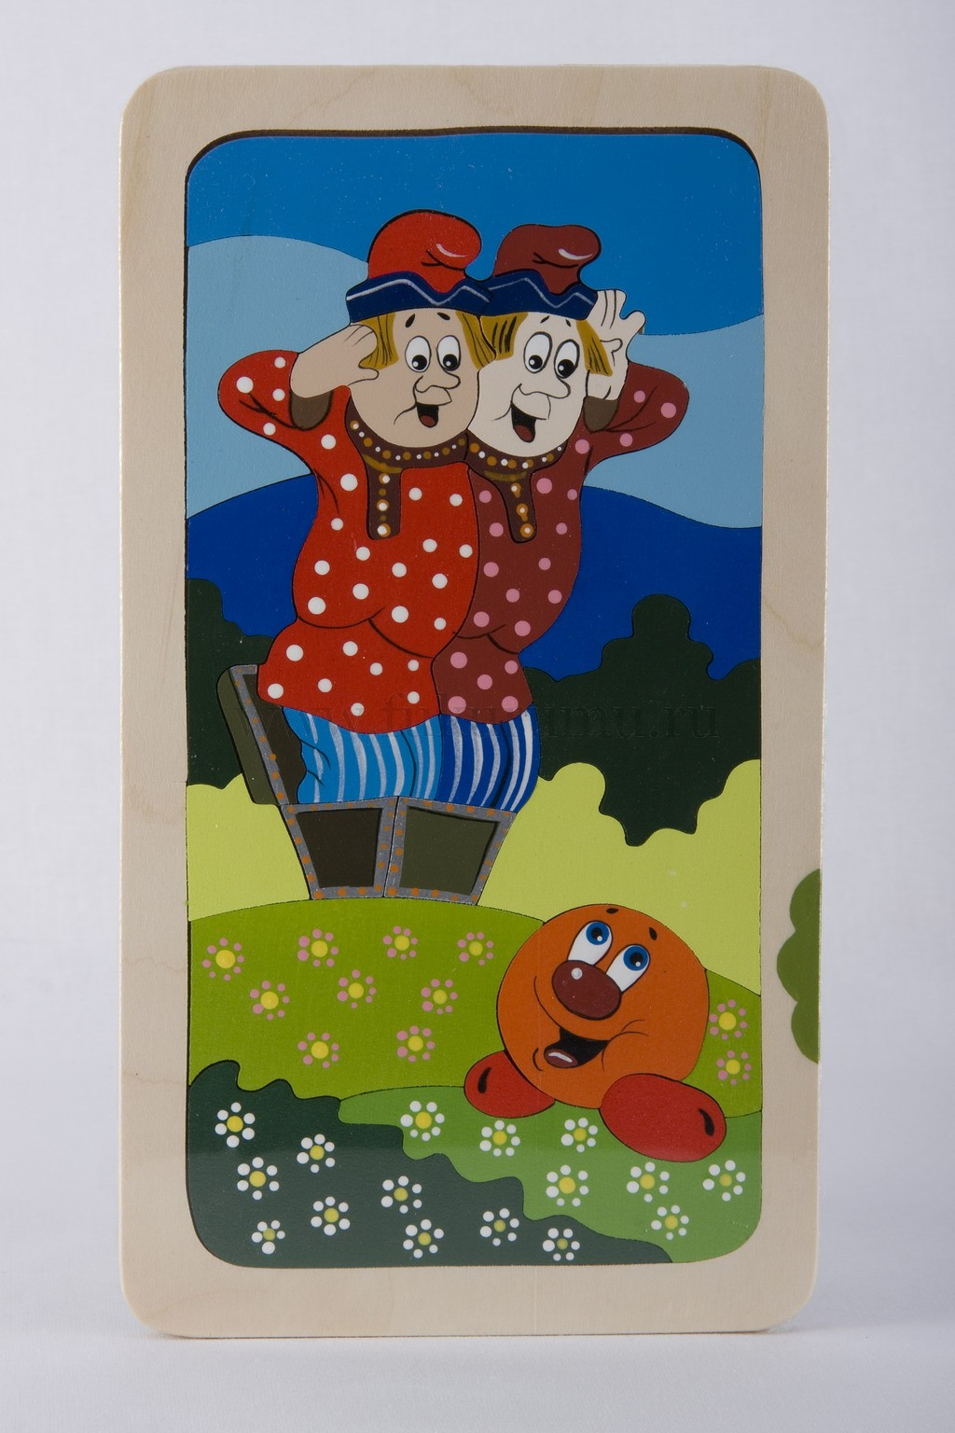

Единственное число | Множественное число | Надо писать
Кузнеч...к | Кузнечики | Кузнечик
Сыноч...к | Сыночки | Сыночек
Шалаш...к | Шалашики | Шалашик
Клубоч...к | Клубочки | Клубочек

- Нам надо внимательно рассмотреть таблицу и сформулировать правило, когда пишется суффикс - ек, а когда - ик.
(Учитель выслушивает ответы детей и подводит итог)
- Суффикс — ик сохраняет гласную при изменении формы слова: кузнечик -кузнечике - кузнечики.
В суффиксе - ек при изменении формы слова гласная убегает: орешек -орешка –орешки
- чтение правила (упр.54)
Физминутка.
2) Упражнения в написании слов с суффиксами - ек, - ик
а) А сейчас клубок привел нас в сказку «Красная Шапочка».
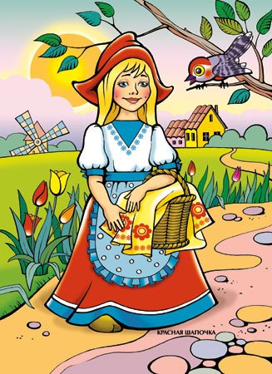

Здесь нас ждёт такое задание: запишите предложение, вставьте пропущенные буквы. Пон ... сла Красная Шапо..ка бабушке пир...жок и горшоч..к масла.

- Объясните написание пропущенных букв. В каком слове пропущена гласная в суффиксе? Как проверить его написание? Слово пирожок разберите по составу.

б) А сейчас мы оказались в сказке «Про двух жадных медвежат».
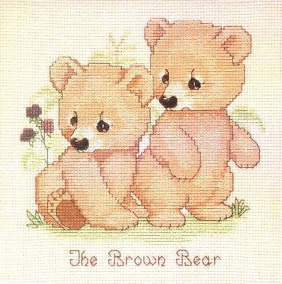

Они нашли головку сыра и никак не могут разделить пополам. Всё время говорят:
- Твой кусоч...к больше.
- Запишите это предложение. Вставьте пропущенную гласную. Какой суффикс в этом слове?
- А как лисичка помогла им разделить сыр? (Всё съела сама). За что наказаны медвежата?


в) Посмотрите на этот предмет и скажите, в какой сказке мы оказались?

- По сказке составьте предложение со словом ключик. Разберите слово по составу. Объясните написание суффикса.

IV. Физкультминутка

V. Закрепление нового материала
Работа с карточками. Наш клубочек устал и остался в сказке «Золотой ключик». А нам с вами надо продолжать урок.
- Достаньте карточки с суффиксами - ик, - ек. Я буду диктовать слова, а вы показывайте, какой суффикс напишите: Ротик, ножик, узелочек, котик, веночек, горшочек, кирпичик, горошек, кузнечик, сыночек.
- выполнение упражнения 56 по задачнику .

VI.Самостоятельная работа
- От основ данных слов образуйте новые однокоренные слова с суффиксами -ек, - ик.
Рот, клубок, нож, шалаш, дождь, огурец, кот.
- В образованных словах проверьте правописание суффиксов - ек,-ик. Запишите однокоренные слова вместе с проверочными.
Образец: рот - ротики - ротик.

VIII. Итог урока
- Чему учились на уроке?
- Когда нужно писать суффикс — ик? А когда - ек?
- Дом.задание:упр.57.

